**社團法人台灣寶島行善義工團**

**第十三屆第一次理監事聯席會會議紀錄**

|  |  |  |  |
| --- | --- | --- | --- |
| **時間** | 114 年 1 月 1 日 10 時 45 分 | | |
| **地點** | 雲林縣大埤鄉大埤路244巷11號 (台灣寶島行善義工團 大埤倉庫) | | |
| **主席** | 理事長 黃國峯 | **紀錄** | 孫培妮 |
| **出席人員**  (理事、監事應各自過半出席  且不得委託) | 理事共11人: 黃國峯、林訓然、張凱溱、卜順生、陳瑞榮、林葉婷、  宋子東、謝志平、許炎昌、黃永慶、孫培妮。 | | |
| 監事共 3人: 杜自立、林仲誠、林坤信 | | |
| 請假人員 | 理事共0人 | | |
| 監事共0人 | | |
| 缺席人員 | 無 | | |
| **列席人員** | 陳美祺、張毅文、呂廷羽、黃新年、蔡茂源 | | |
| **主席致詞** | 感謝前理事長新年哥這兩年來未寶島付出許多心力，讓寶島團務可以步上軌道。第十三屆有半數理事連任，亦有新理事加入，希望舊理事可以傳承並帶領新理事一起協力共同執行專案。 | | |
| **報告事項** | 1. **財務報告**   **(製表:財務 呂廷羽）**  截至113年10月31日止,各帳戶餘額如下   |  |  |  |  | | --- | --- | --- | --- | | 帳戶名稱 | 定期存款金額 | 現金存款金額 | 總存款金額 | | 個案劃撥帳戶 |  | 1,150,706 | 1,150,706 | | 個案專戶 | 30,000,000 | 3,968,638 | 33,968,368 | | 團部基金專戶 | 7,500,000 | 6,276,109 | 13,776,109 | | 會員基金專戶 |  | 220,050 | 220,050 | | 提撥準備金專戶 | 3,537,764 | 1,139,677 | 4,677,441 | | 總存款金額合計 | NTD$53,792,674 | | |  1. **選舉第十三屆常務理事、常務監事及理事長**   1.【理事投票】  監票: 林仲城 發票:宋子東 唱票: 謝志平 計票:劉桓佐  【理事當選人】  宋子東(44票)、黃國峯(40票)、張凱溱(35票)、孫培妮(34票)  林訓然(33票)、謝志平(33票)、林葉婷(29票)、卜順生(25票)、  陳瑞榮(23票)、許炎昌(20票)、黃永慶(17票)。    【後補理事】  蔡茂源(12票)、宋縉韋(7票)、張毅文(7票)。    **有效票: 47票 無效票: 1票，總計48票。**  2. 【監事投票】  監票: 杜自立 發票:杜自立 唱票: 洪正雄 計票:黃永慶  【監事當選人】  林仲城(32票)、杜自立(14票)、林坤信(11票) 。    【後補監事】  張文聰(4票)。    **有效票: 47 票 無效票: 1 票，總計 48 票。**  3. 【常務理事投票】選舉常務理事：由理事互選3席常務理事  　【常務理事當選人】  黃國峯(10票)、張凱溱(8票)、林訓然(5票)  4. 【選舉理事長】由全體理事就常務理事中選舉一人為理事長  　　 黃國峯(8票)、張凱溱(2票)、林訓然(1票)。    【理事長當選人】黃國峯(8票)。  5. 【常務監事投票】選舉常務監事兼任監事主席：由監事互選  　【常務監事兼任監事主席當選人】杜自立(2票)。   1. **移交:**   籌備期間之檔案、財務及人事，有關清冊移交給第十三屆理事長，由常務監事監交。 | | |
| **討論提案**  (理事長行使會議規範第十九條主席之表決權-主席以不參與表決為原則，而使其否決主席於議案表決，可否同數時，得加入一方使其通過；或不加入，而使其否決，但有規定特別之表決人數者，從其規定。主席於議案表決，可否相差一票時，得參加少數方面，使成同數以否決之。主席於議案表決，有特別規定之額數者，如相差一票，即達規定之數額時，得參加一票使其通過，或不參加使其否決。) | | | |
| 案由一 | 提案一：聘任本會會計、倉管等工作人員，提請討論。  (提案者: 黃國峯)  **說明:** 工作人員不得由選任之理監事擔任，其聘期與理事長任期相同。  聘任呂廷羽擔任本會會計、黃自在擔任本會倉管。  同意: 10 票 不同意: 0 票 無意見:0 票  **決議：照案通過。** | | |
| 案由二 | 第十三屆理監事會組織編制，提請討論。  (提案者: 黃國峯)  說明: 理事/監事任期為114年1月1日至115年12月31日。     |  |  |  |  | | --- | --- | --- | --- | | **NO.** | **組別** | **組長** | **副組長** | | **1** | **團保車險組** | **林訓然** | **許炎昌** | | **2** | **公關宣傳組** | **卜順生** | **林訓然** | | **3** | **行政庶務組** | **陳瑞榮** | **孫培妮** | | **4** | **關懷修繕組** | **許炎昌** | **卜順生** | | **5** | **教育安衛組** | **黃永慶** | **謝志平** | | **6** | **網管資訊組** | **林葉婷** | **張凱溱** | | **7** | **工務設計組** | **宋子東** | **陳瑞榮** | | **8** | **倉庫管理組** | **謝志平** | **宋子東** | | **9** | **交通報名組** | **孫培妮** | **林葉婷** | | **10** | **探勘審議組** | **張凱溱** | **黃永慶** | | | |
| 案由三 | **台灣寶島行善義工團的團址變更，提請討論。**  (提案人: 呂廷羽)  **說明：**需先送內政部義工團的地址變更申請，之後才能跟法院申請法人登記書的地址變更，因為所有的機關都是以法人登記書的地址去登記，才能避免文件寄到舊地址，導致漏收公務車罰單或其他單位公文通知。將在本次辦理「第十三屆法人登記書」時一起變更**。**  變更前: 雲林縣斗南鎮明昌里二重溝75號之1(原斗南倉庫)  變更後: 雲林縣大埤鄉大埤路244巷11號(大埤倉庫)  同意: 10 票 不同意: 0 票 無意見:0 票  **決議：照案通過。** | | |
| 案由四 | **114年度01月份新進會員資格，提請討論。**  (提案人: 呂廷羽)  **說明:** 詳見入會申請書-正式會員-林大鈞1人。  同意: 10 票 不同意: 0 票 無意見:0 票  **決議：照案通過。** | | |
| 案由五 | **關於「義工出團未報名」及「意外醫療險」保額，提請討論**。  **(**提案人:孫培妮)  說明：1.依照內部資料統計今年一月至十月共 24次出團當中，有36人  未報名就出團，其中有 6人次數在2次含以上。該如何避免未  報名義工臨時出團進入工地?  2. 依據「志願服務法第 1 4 條、第16條、第22條」規定，志  願服務運用單位應為志工辦理意外事故保險，確保在適當之  安全與衛生條件下從事工作。志工依志願服務運用單位之指  示進行志願服務時，因故意或過失不法侵害他人權利者，由  志願服務運用單位負損害賠償責任。  3. 若以寶島現行意外醫療險的額度為三萬元，不足以支付醫藥  費及後續治療，後續該如何處理? (詳見附件一)。  經眾人討論決議如下:  【未報名出團】  執行重點:  1.如該志工有意外團保年繳，接受現場報名。  2.嚴格執行未報名志工，禁止進入工地，並通知該案PM執行。  3.新增告示牌在工地入口。  【保費額度】委請常務理事訓然哥請意外團保評估及報價。  同意: 10 票 不同意: 0 票 無意見:0 票  **決議：照案通過。** | | |
| 案由六 | **114年上半年度個案審查，提請討論。**  (提案人:張凱溱)   |  |  |  |  |  |  | | --- | --- | --- | --- | --- | --- | | **NO** | **日期** | **類型** | **個案地點** | **案主姓名** | **執行PM** | | 1 | 114/1/4~  114/1/20 | 新建 | 新竹尖石鄉 | 范O昇 | 宋子東 | | 2 | 114/2/8~  114/2/23 | 修繕 | 南投國姓鄉 | 巫O瑋 | 許炎昌 | | 3 | 114/2/28~  114/3/2 | 修繕 | 嘉義中埔鄉 | 張O龍 | 卜順生 | | 4 | 114/3/8~  114/3/23 | 新建 | 新竹尖石鄉 | 楊O惠 | 謝志平 | | 5 | 114/4/12~  114/4/20 | 修繕 | 南投望美村 | 馬O國 | 陳瑞榮 | | 6 | 114/4/26~  114/4/27 | 修繕 | 嘉義東石鄉 | 許O煌 | 黃永慶 | | 7 | 114/5/3~  114/5/18 | 新建 | 南投羅娜村 | 王O信 | 林訓然 | | | |
| **臨時動議** | **【提議一】大埤倉庫入口處招牌加大，提請討論。**  （提案者: 黃新年）  同意: 10 票 不同意: 0 票 無意見:0 票  **決議：照案通過。** | | |
| **【提議二】原個案的團務PM才能申請工程預支款是否改交由會計長期持有一筆零用金，提請討論。**  （提案者: 呂廷羽）  **說明:** 因為每個個案的團務PM常常會忘記申請工程預支款，需要會計提醒，申請的工程預支款也都是放在會計那裡，是否改交由會計長期持有一筆零用金，用以支付遊覽車、材料、工資或磁磚……等款項，年初提領、年底回存個案帳戶。  ***請參閱第十一屆第二次理監事聯席會之臨時動議_議題二***  第十一屆第二次理監事聯席會臨時動議議題二  議題二：預支零用金，是否需要PO在LINE群組，以利財務組作業，提請 討論。  說　明：零用金正式更名為工程預支款，只限個案的團務PM才能申請，申請金額不能超過個案預算書內的單項金額，需要申請時，請PO在LINE群組，讓大家知曉。  決　議：照案通過， (同意：10票)。  經眾人討論後，同意會計可先提領三十萬做為零用金，先執行運作三個月後，再視情況討論是否需做調整。  同意: 10 票 不同意: 0 票 無意見:0 票  **決議：照案通過。** | | |
| **【提議三】**  **委任集智聯合會計師事務所執行本團的113年度審計及114年度會計工作，提請討論。**  (提案人: 呂廷羽)  **說明：**詳見113年度審計及114年度會計服務合約，詳見附件三、附件四。  因時效的問題11/26已採用LINE群組投票，請第十三屆理事投票表決，投票結果詳見附件二**。**  同意: 8票 不同意: 0票 無意見:2票  **決議：照案通過。** | | |
| **散會** | 15時30分 | | |

(附件一)

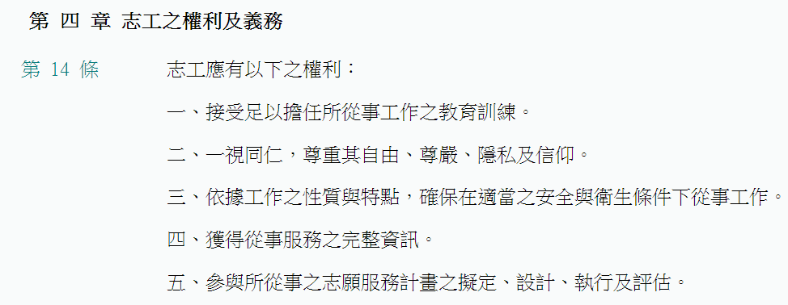

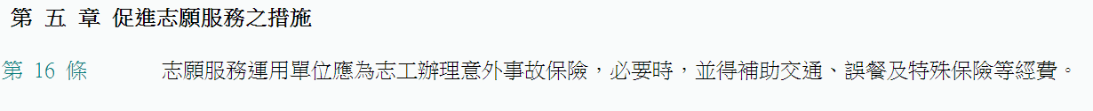

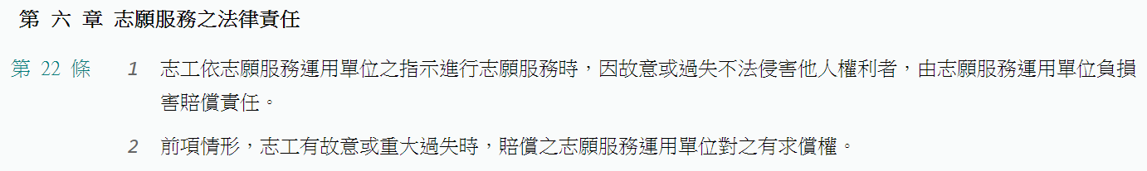

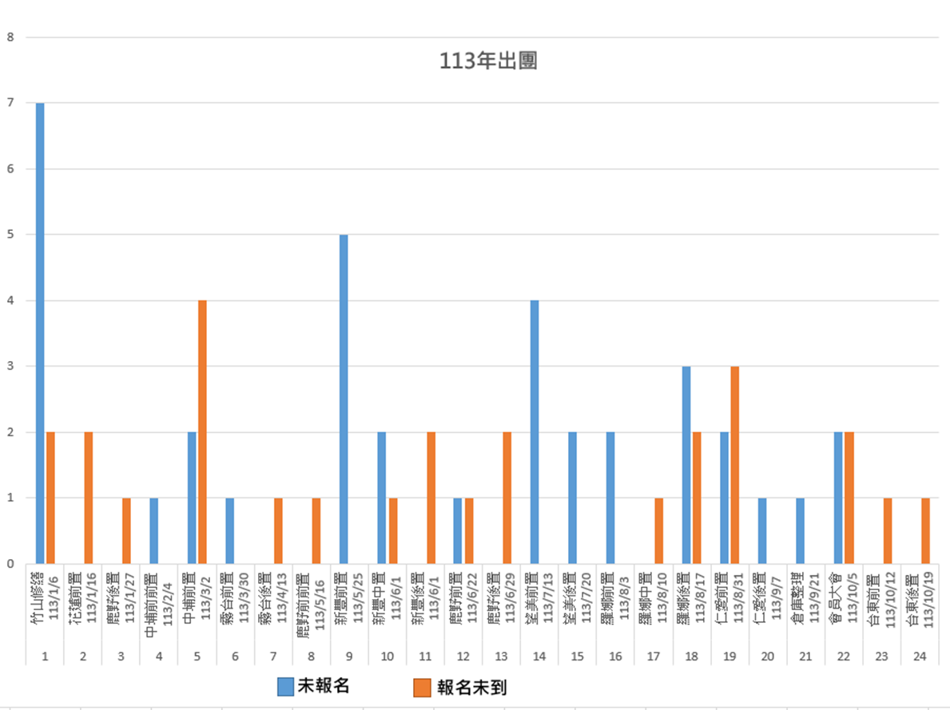

(附件二)

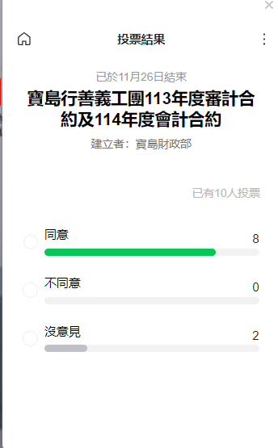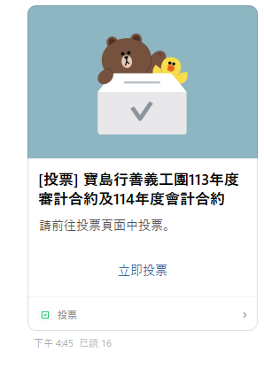

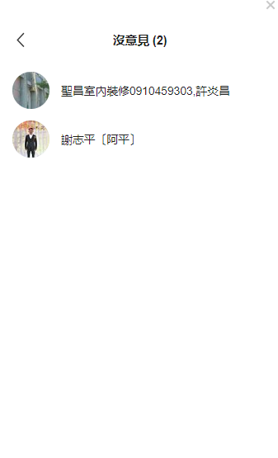

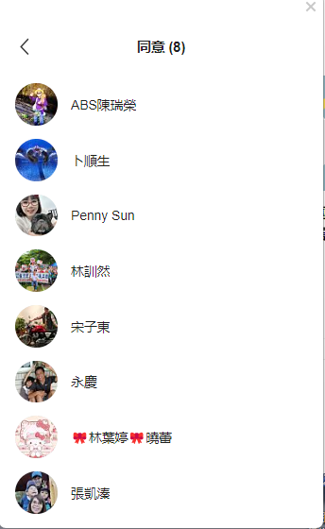

(附件三)



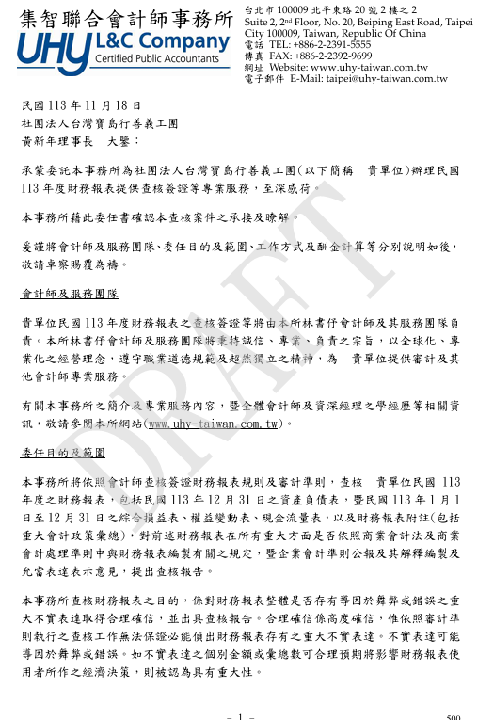

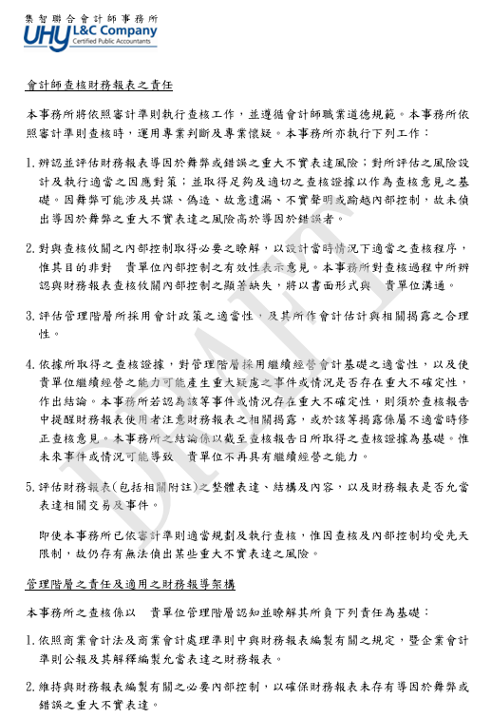

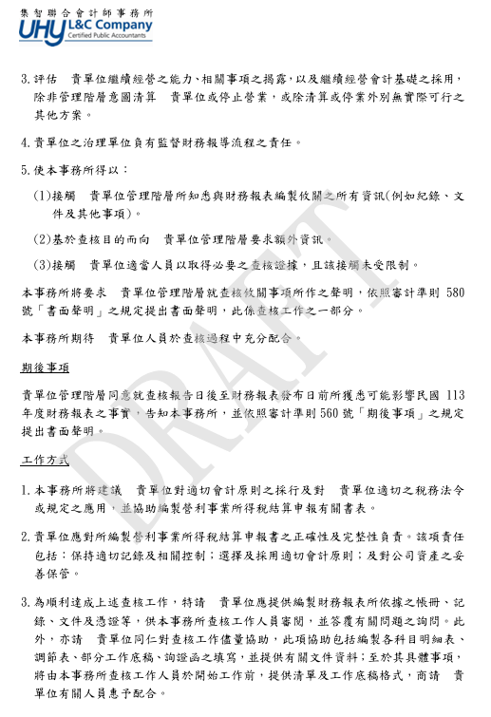

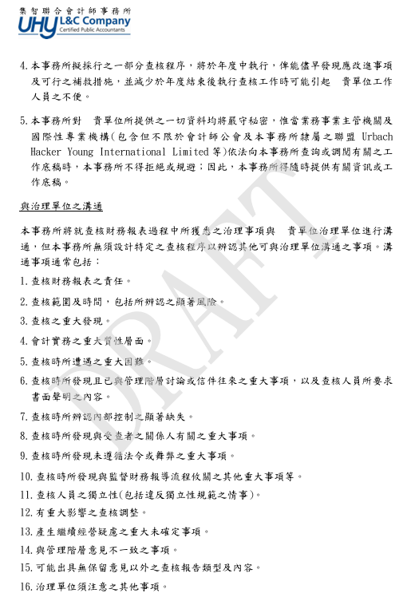

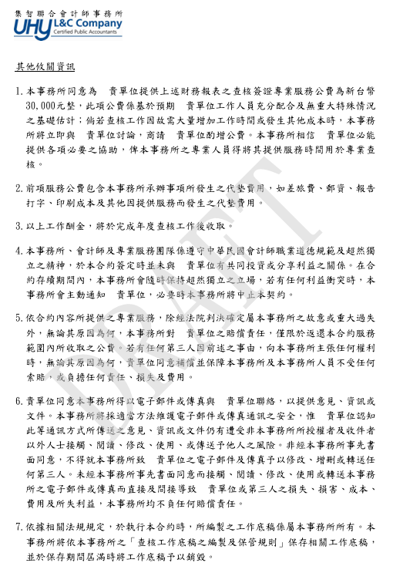

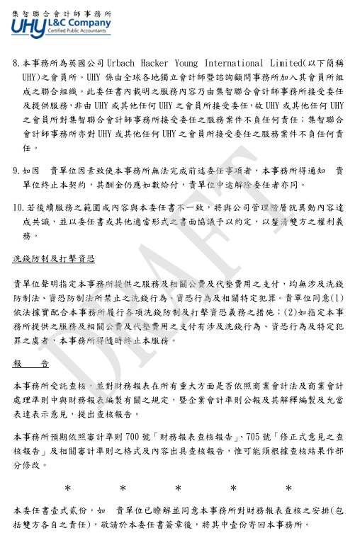

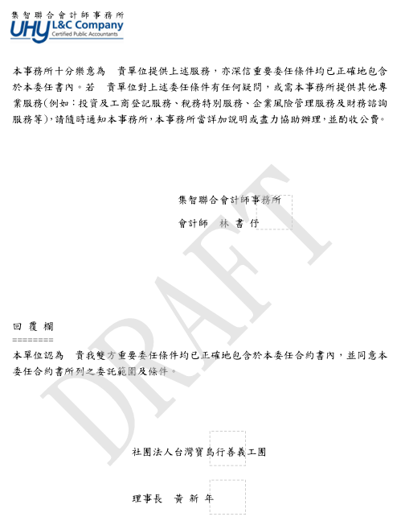

(附件四)

